BODEGA

Pruebas de unicidad

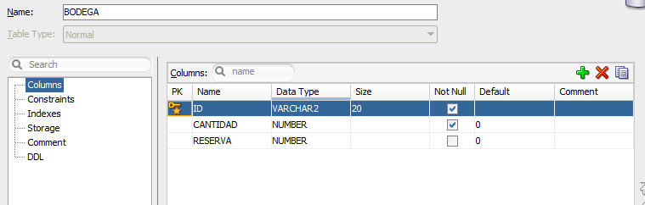

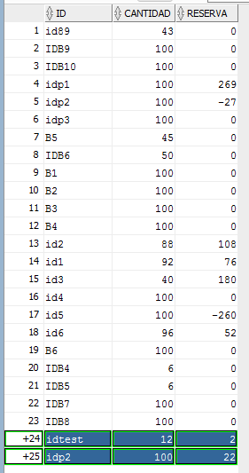





CLIENTE

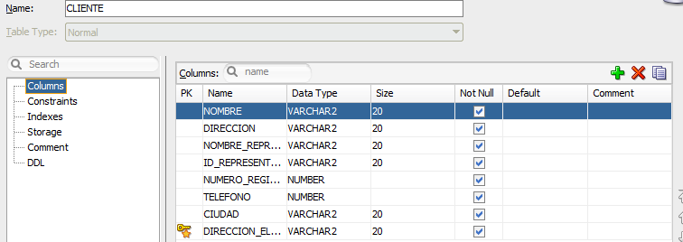

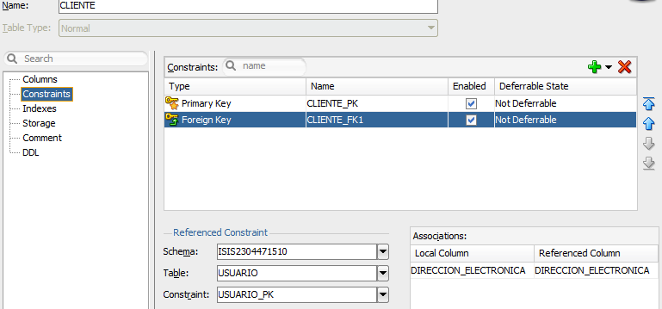

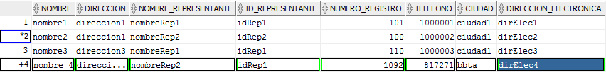

INSERT INTO "ISIS2304471510"."CLIENTE" (NOMBRE, DIRECCION, NOMBRE_REPRESENTANTE, ID_REPRESENTANTE, NUMERO_REGISTRO, TELEFONO, CIUDAD, DIRECCION_ELECTRONICA) VALUES ('nombre 4', 'direccion 4', 'nombreRep2', 'idRep1', '1092', '817271', 'bbta', 'dirElec4')

Commit Successful

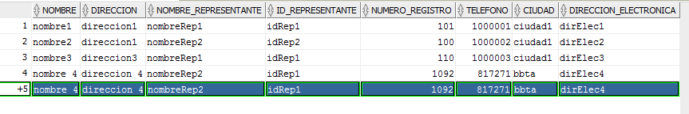



ESTACION DE PRODUCCION

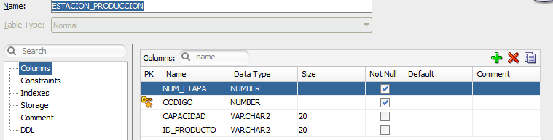

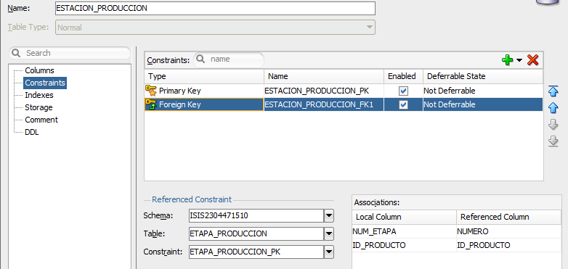



INSERT INTO "ISIS2304471510"."ESTACION_PRODUCCION" (NUM_ETAPA, CODIGO, CAPACIDAD, ID_PRODUCTO) VALUES ('4', '100', '90', 'idprod1')

Commit Successful

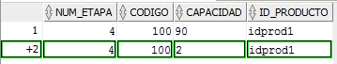

INSERT INTO "ISIS2304471510"."ESTACION_PRODUCCION" (NUM_ETAPA, CODIGO, CAPACIDAD, ID_PRODUCTO) VALUES ('4', '100', '2', 'idprod1')

ORA-00001: unique constraint (ISIS2304471510.ESTACION_PRODUCCION_PK) violated

ORA-06512: at line 1

One error saving changes to table "ISIS2304471510"."ESTACION_PRODUCCION":

Row 2: ORA-00001: unique constraint (ISIS2304471510.ESTACION_PRODUCCION_PK) violated

ORA-06512: at line 1

ETAPA DE PRODUCCION

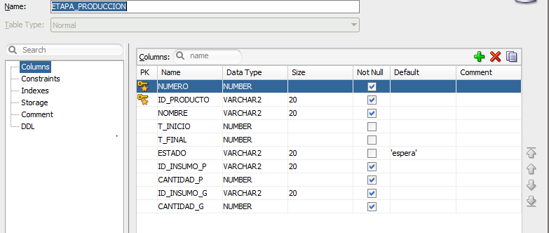

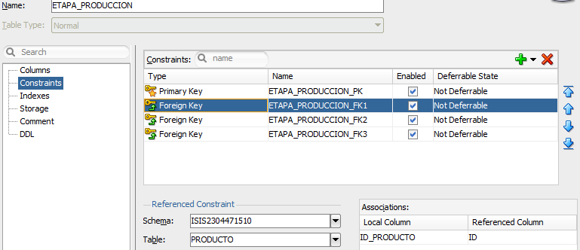

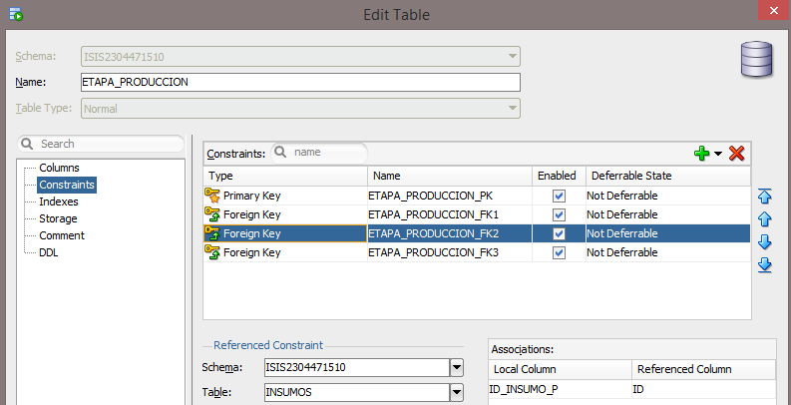

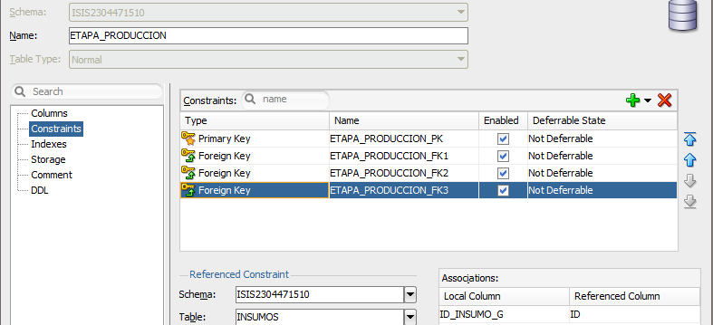

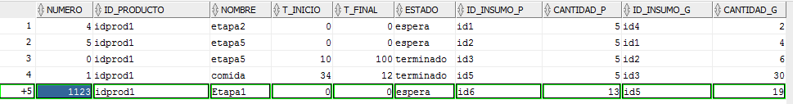

INSERT INTO "ISIS2304471510"."ETAPA_PRODUCCION" (NUMERO, ID_PRODUCTO, NOMBRE, T_INICIO, T_FINAL, ESTADO, ID_INSUMO_P, CANTIDAD_P, ID_INSUMO_G, CANTIDAD_G) VALUES ('1123', 'idprod1', 'Etapa1', '0', '0', 'espera', 'id6', '13', 'id5', '19')

Commit Successful

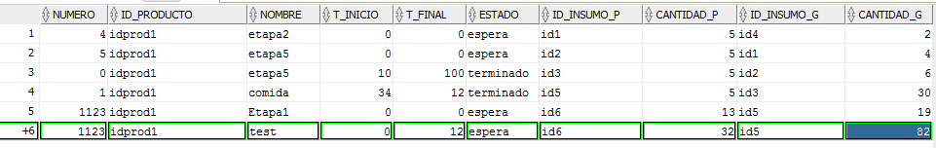

INSERT INTO "ISIS2304471510"."ETAPA_PRODUCCION" (NUMERO, ID_PRODUCTO, NOMBRE, T_INICIO, T_FINAL, ESTADO, ID_INSUMO_P, CANTIDAD_P, ID_INSUMO_G, CANTIDAD_G) VALUES ('1123', 'idprod1', 'test', '0', '12', 'espera', 'id6', '32', 'id5', '82')

ORA-00001: unique constraint (ISIS2304471510.ETAPA_PRODUCCION_PK) violated

ORA-06512: at line 1

One error saving changes to table "ISIS2304471510"."ETAPA_PRODUCCION":

Row 6: ORA-00001: unique constraint (ISIS2304471510.ETAPA_PRODUCCION_PK) violated

ORA-06512: at line 1

INSUMOS

